Criando a chave primaria

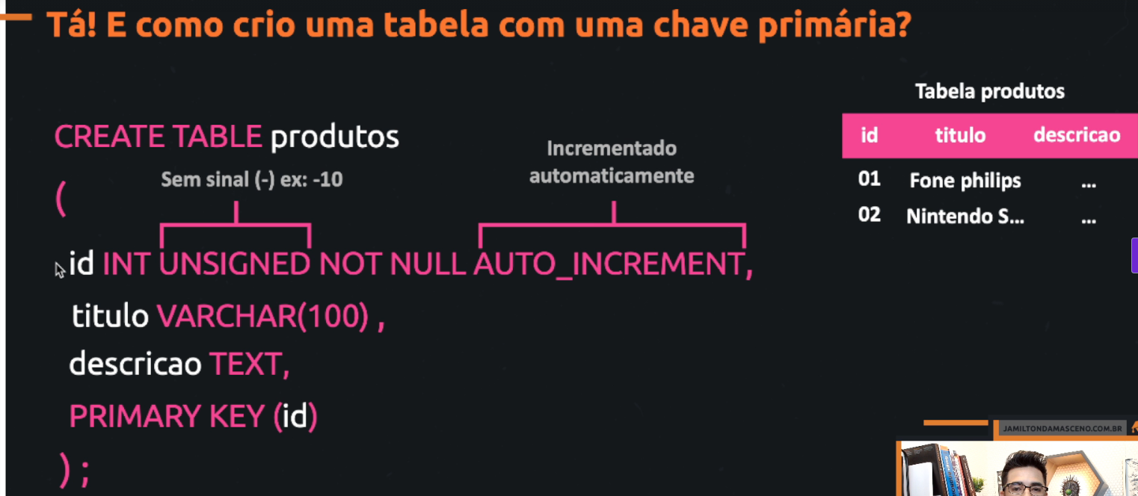

Unsigned = um valor sem sinal.

Podemos ter também uma chave composta onde não podemos repetir os dados

